Задание 1. Помоги деду морозу добраться до мешка с подарками



Задание 2 . На улице похолодало, и белочка надела теплые варежки. Помоги ей найди 4 пары варежек для лесных друзей, чтобы они могли гулять вместе во время мороза.

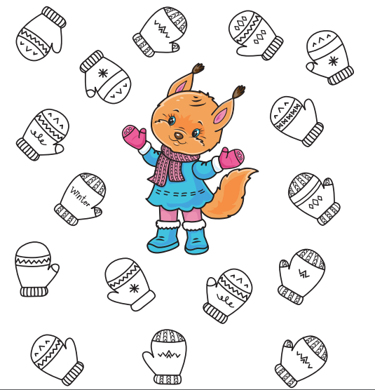

Задание 3. Найди такую же картинку.







